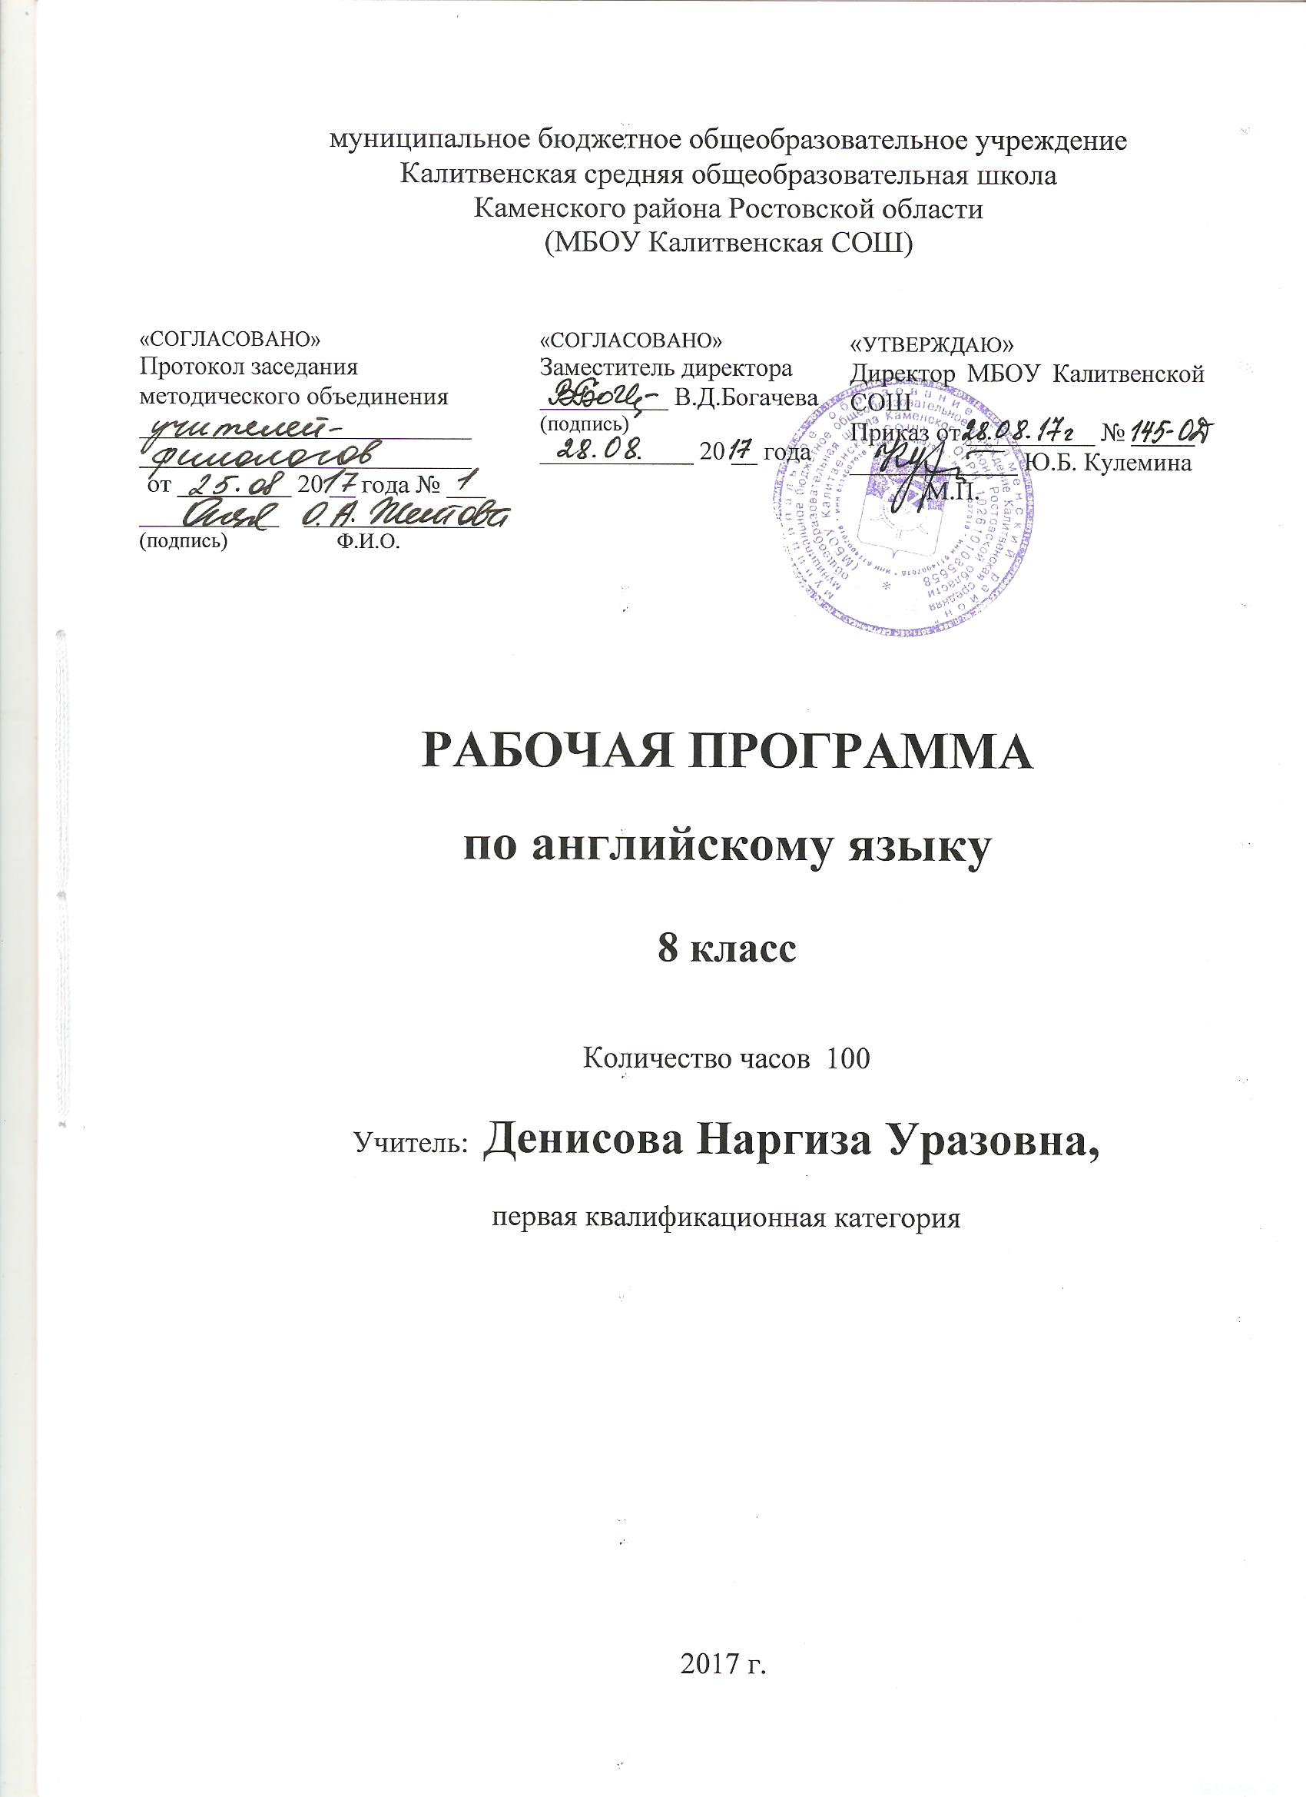Пояснительная записка

Настоящая рабочая учебная программа базового курса «Английский язык» для 8 класса основной общеобразовательной школы составлена на основе федерального компонента государственного образовательного стандарта базового уровня общего образования, утверждённого приказом МО РФ № 1312 от 09.03.2004 года и примерной программы по английскому языку (базовый уровень) опубликованной в сборнике программ для общеобразовательных учреждений (Примерные программы основного общего образования по английскому языку. Сборник нормативных документов /составители Э. Д. Днепров ,  А. Г. Аркадьев – М.: Дрофа, 2008.)

Программа адресована учащимся 8 класса МБОУ Калитвенской СОШ, где обучение английскому языку начинается со второго класса, при этом на изучение предмета в соответствие с базовым образовательным планом отводится 3 часа в неделю. В рабочую программу внесены изменения: резервные уроки  - 10 ч.  распределены по темам как учебные уроки по грамматике.

Согласно учебному плану МБОУ Калитвенской СОШ, на изучение английского языка в 8 классе  отводится  35 учебных недель, т.е. количество часов – 105. В 2017-18 уч.году определены следующие праздничные дни: 23 февраля, 8,9 марта, 30 апреля, 1,2,9 мая (опираясь на данные производственного календаря на 2018 год, составленного на основе Постановления Правительства Российской Федерации «[О переносе выходных дней в 2018 году](http://base.garant.ru/56704653/)»). Количество часов-100. Программа выполнена за счет уплотнения материала.

Требования к уровню подготовки обучающихся

В результате изучения английского языка ученик должен:

Знать / понимать

I. Основные значения изученных лексических единиц: основные способы словообразования:

1) аффиксация

- глаголы с префиксами re –

- существительные с суффиксами – er; –ist; – ian; – ship,

- прилагательные с суффиксами – ed; – ing;

- прилагательные с префиксами – un;

- наречия с суффиксами – ly.

2) словосложение ( существительное + существительное ).

3)конверсия (образование существительных от неопределенной формы глагола to change-change).

4) распознавание и использования интернациональных слов ( legend).

II. Особенности структуры простых и сложных предложений:

1) предложений с начальным It и оборотом there is / there are – there was / there were.;

2) придаточных предложений с союзными словами which, that, who, when, because, it..;

3) предложений типа I wish…, I had…;

4) побудительных предложений в утвердительной и отрицательных формах Don’t worry. Be careful.

III. Признаки изученных грамматических явлений:

1) конструкций с неопределенной формой глагола;

2) видовременных форм глаголов в наиболее употребительных формах действительного залога в изъявительном наклонении (Present, Past, Future Simple; Present Perfect, Past Perfect; Present Past Progressive, и формах страдательного залога в Present и Past Simple, косвенной речи в утвердительных предложениях в Present Simple;

3) модальных глаголов и их эквивалентов;

4) артиклей (определенного, неопределенного, нулевого), употребление их

существительными, обозначающими профессии;

5) личных и притяжательных местоимений в именительном и объектном падежах;

6) степеней сравнения наречий и прилагательных;

7) форм глаголов с окончанием – ing.

IV. Основные нормы речевого эпитета ( оценочная лексика, реплики-клише );

V. Роль владения иностранным языком в современном мире; особенности образа жизни, быта, культуры стран изучаемого языка, сходства и различия в традициях своей страны и стран изучаемого языка.

Уметь, говорение

1.Вести диалог этикетного характера:

- начать, поддержать и закончить разговор;

- поздравить, выразить пожелание и отреагировать на них, выразить благодарность;

- вежливо переспросить, выразить согласие / отказ.

2. Вести диалог – расспрос:

- запрашивать и сообщать фактическую информацию:

3. Вести диалог побуждение к действию:

- обратиться с просьбой и выразить готовность / отказ её выполнить,

- дать совет и принять / не принять его;

- пригласить к действию;

4. Вести диалог обмен мнениями:

- выразить свою точку зрения;

- выразить согласие / несогласие;

- выразить чувства, эмоции/.

5. Кратко высказываться о фактах и событиях, используя описание, повествование, сообщение.

6. Передавать содержание, основную мысль прочитанного с опорой на текст.

7. Делать сообщение в связи с прочитанным / прослушанным текстом.

Аудирование

1.Понимать основное содержание несложных текстов с разной глубиной проникновения в их содержание в зависимости от коммуникативной задачи и функционального типа текста и выделять для себя:

- основную мысль;

- главные факты, опуская второстепенные;

- необходимую информацию в сообщениях прагматического характера с опорой на языковую догадку, контекст.

2. Использовать переспрос, просьбу повторить

Чтение

1.Определить тему, содержание текста по заголовку.

2.Читать несложные аутентичные тексты с пониманием основного содержания:

- выделять основную мысль;

- выбирать основные факты из текста, опуская второстепенные;

- устанавливать логическую последовательность основных фактов текста.

3. Читать несложные аутентичные тексты с полным пониманием текста:

- полно и точно понимать содержание текста на основе его информационной переработки (языковой догадки, словообразовательного анализа, использование двуязычного словаря );

- выразить своё мнение по прочитанному.

4. Читать текст с выборочным пониманием нужной или интересующей информации.

Письменная речь

1. Делать выписки из текста;

2. Писать короткие поздравления, выражать пожелания.

3. Заполнять бланки ( указывать имя, фамилию, возраст, адрес).

4. Писать личное письмо с опорой на образец.

Использовать приобретенные знания и умения в практической деятельности и повседневной жизни для:

- социальной адаптации;

- создание целостной картины мира, осознание места и роли родного и изучаемого иностранного языка в этом мире;

- приобщения к ценностям мировой культуры как через иноязычные источники информации, в том числе мультимедийные, так и через участие в школьных обменах, тур поездках;

- ознакомление представителей других стран с культурой своего народа.

Содержание учебного предмета

|  |  |  |
| --- | --- | --- |
| Наименование тем разделов | Кол-во часов | Содержание учебной темы |
| Моя страна с первого взгляда. | 11 | Учащиеся знакомятся с символами Британии, государствами, составляющими Британские острова и Объединенное Королевство Великобритании ;Британскими актерами и героями литературных произведений; цирком Пиккадилли., песней «Улицы Лондона», с национальными эмблемами Дублина и Калифорнии; самыми большими городами, реками, горами в Британии; с социальными классами в Британии; Бид-отец английской истории. |
| Является ли ваша страна землей традиций. | 16 | Учащиеся знакомятся с наиболее известными центрами путешествий в Британии; транспорт в Британии; Британская билетная система; детские летние центры в Британии ;программы по обмену опытом ;Ж.Даррел и его книги; некоторые виды спорта в Лондоне; Ж.Верн «Вокруг света за 80 дней». |
| Ты любишь путешествовать? | 20 | Учащиеся знакомятся с традициями и национальными праздниками; Британскими манерами поведения в различных ситуациях; праздниками в США; формальными и неформальными приглашениями на праздники. |
| Вы любите спорт? | 17 | Учащиеся познакомятся с Олимпийскими играми в Барселоне; различными видами спорта в Др.Греции и в разных странах в современное время; факты из истории футбола. |
| Здоровый образ жизни. | 13 | Учащиеся знакомятся со столицей Англии: ее улицами, достопримечательностями; видами путешествий; высказываниями зарубежных сверстников о необходимости знать иностранный язык; знакомятся с молодежными предпочтениями путешествий; учатся культуре путешествий у своих сверстников на их высказываниях и рассказах. |
| Молодёжная мода. | 23 | Учащиеся знакомятся с тем какая была мода Англии в прошлом, со стилями современной моды, выражать собственное мнение о предпочтении того или иного стиля; читая и слушая высказывания сверстников о школьной форме , ученики выскажут собственные мнения по отношению к специальной одежде, о важности хорошо и опрятно выглядеть в общественных учреждениях и офисах; учатся сравнивать отношения к моде своих зарубежных сверстников в Великобритании, США и собственные в России. |

Календарно- тематическое планирование

|  |  |  |  |
| --- | --- | --- | --- |
| Тема урока | Кол-  во  часов | Дата  проведения | |
| план | факт |
| Презентация Великобритании. Практика в чтении. | 1 | 01.09 |  |
| Представление о Британии. Говорение. | 1 | 04.09 |  |
| Ознакомительное чтение «Национальные символы и эмблемы Великобритании». | 1 | 05.09 |  |
| Каковы Британцы? Освоение лексики в устной речи. | 1 | 08.09 |  |
| Открытия Англии. Чтение с полным пониманием содержания. | 1 | 11.09 |  |
| Лондон привлекает туристов. Аудирование. | 1 | 12.09 |  |
| Гордость за свою страну. Чтение. | 1 | 15.09 |  |
| Моя страна. Совершенствование устной речи. | 1 | 18.09 |  |
| Контрольная работа №1 по теме: «Моя страна с первого взгляда». | 1 | 19.09 |  |
| Анализ контрольной работы. Моя Москва. Говорение. | 1 | 22.09 |  |
| Британия. Грамматика. | 1 | 25.09 |  |
| Ознакомление и ЛЕ по теме «Обычаи, традиции и праздники». | 1 | 26.09 |  |
| Ознакомление и освоение с ЛЕ по теме «Неписаные правила поведения». | 1 | 29.09 |  |
| Праздники в Америке. Построение разделительных вопросов. | 1 | 02.10 |  |
| Чтение о хороших манерах с полным пониманием текста. | 1 | 03.10 |  |
| Праздники в Великобритании. Говорение. | 1 | 06.10 |  |
| Роль праздников в нашей жизни. Развитие устной речи. | 1 | 09.10 |  |
| Праздники в России. Контроль навыков чтения. | 1 | 10.10 |  |
| Семейные традиции. Развитие навыков чтения. | 1 | 13.10 |  |
| Оформление открытки. Письмо. | 1 | 16.10 |  |
| Пожелания и поздравления. Письмо. | 1 | 17.10 |  |
| Вручение и получение подарков. Развитие устной речи. | 1 | 20.10 |  |
| Поздравления. Контроль навыков письма. | 1 | 23.10 |  |
| Зимние праздники в России. Развитие устной речи. | 1 | 24.10 |  |
| Праздники. Контроль навыков аудирования. | 1 | 27.10 |  |
| Хорошие манеры в России. Практика речи. | 1 | 07.11 |  |
| Родной город. Грамматика. | 1 | 10.11 |  |
| Путешествие Британцев. Введение лексики, чтение и аудирование. | 1 | 13.11 |  |
| Роль путеводителя. Развитие навыков оперирования лексикой. | 1 | 14.11 |  |
| Виды путешествий для подростков. Практика чтения и говорения. | 1 | 17.11 |  |
| Ознакомительное и поисковое чтение. | 1 | 20.11 |  |
| Путешествие по Лондону. Аудирование. | 1 | 21.11 |  |
| Приключенческие путешествия. Практика чтения. | 1 | 24.11 |  |
| Общение во время путешествий. Освоение фраз речевого этикета. Говорение. | 1 | 27.11 |  |
| Любимое путешествие. Контроль навыков чтения. | 1 | 28.11 |  |
| Путешествие. Развитие умения делать презентацию проектной работы. | 1 | 01.12 |  |
| Международные школьные обмены. Употребление прилагательных в описаниях. | 1 | 04.12 |  |
| Создание атласа улиц Лондона. Чтение с множественным выбором ответа. | 1 | 05.12 |  |
| Реклама путешествий. Употреблением лексики с множественным выбором. | 1 | 08.12 |  |
| Последнее путешествие. Контроль навыков письма. | 1 | 11.12 |  |
| Групповой туризм по обмену. Поисковое чтение. | 1 | 12.12 |  |
| Ответ на письмо друга по обмену. Письмо. | 1 | 15.12 |  |
| Чтение текста на установление соответствия. | 1 | 18.12 |  |
| Будущее путешествие. Контроль навыков говорения. | 1 | 19.12 |  |
| Мои мечты о путешествии. Практика речи. | 1 | 22.12 |  |
| Контрольная работа №2 по теме: «Ты любишь путешествовать?» | 1 | 25.12 |  |
| Анализ контрольной работы. Упражнения с множественным выбором. | 1 | 26.12 |  |
| Британцы – спортивная нация. Ознакомление с лексикой. | 1 | 12.01 |  |
| Выбор вида спорта. Аудирование. | 1 | 15.01 |  |
| История футбола. Чтение текста на установление соответствия. | 1 | 16.01 |  |
| История олимпийских игр. Чтение текста на установление соответствия. | 1 | 19.01 |  |
| Спорт для каждого. Контроль навыков говорения. | 1 | 22.01 |  |
| Развитие умения фиксировать услышанную информацию. | 1 | 23.01 |  |
| Восприятие речи на слух с опорой на текст. | 1 | 26.01 |  |
| Обучение обмену информацией в диалогической речи. | 1 | 29.01 |  |
| История Российского спорта. Чтение текста на установление соответствия. | 1 | 30.01 |  |
| Спортивный день в Британской школе. Восприятие речи на слух с опорой на текст. | 1 | 02.02 |  |
| Заметка о спортивном дне в школе. Письмо. | 1 | 05.02 |  |
| Мой любимый вид спорта. Обучение проектной технологии. | 1 | 06.02 |  |
| Роль спорта в нашей жизни. Развитие умения фиксировать услышанную информацию. | 1 | 09.02 |  |
| Спортивный день в школе. Развитие умения фиксировать услышанную информацию. | 1 | 12.02 |  |
| Соревнования по футболу. Практика разговорной речи. | 1 | 13.02 |  |
| Спорт – это хобби? Поисковое чтение. | 1 | 16.02 |  |
| Систематизация говорения по теме «Спорт». | 1 | 19.02 |  |
| Здоровый и нездоровый образ жизни. Введение и освоение лексики. | 1 | 20.02 |  |
| Советы быть здоровым. Активизация лексических навыков в речи. | 1 | 26.02 |  |
| Здоровый образ жизни. Развитие лексических и грамматических навыков. | 1 | 27.02 |  |
| «Ожидание в 1 день» Э. Хемингуэй. Чтение с пониманием основного содержания текста. | 1 | 02.03 |  |
| Факты и мифы о здоровье. Я здоров. Письмо. | 2 | 05.03,  06.03 |  |
| Спорт – это здоровье. Аудирование с опорой на текст. | 1 | 12.03 |  |
| Обсуждение инструкций к лекарству. Активизация лексических навыков в речи. | 1 | 13.03 |  |
| Ответственность за здоровье детей. Обмен информацией по теме. | 1 | 16.03 |  |
| Здоровье семьи. Контроль навыков чтения. | 2 | 19.03,  20.03 |  |
| Презентация «Здоровый образ жизни». Защита проекта по теме: «Здоровый образ жизни». | 2 | 23.03,  02.04 |  |
| История моды в Британии. Презентация и освоение лексики. | 1 | 03.04 |  |
| Одежда субкультур. Актуализация лексических и страноведческих знаний. | 1 | 06.04 |  |
| Британские и Российские сувениры. Практика речи. | 1 | 09.04 |  |
| Школьная форма в Британии и России. Развитие навыков поискового чтения. | 1 | 10.04 |  |
| Жертвы моды. Кто они? Аргументация суждений. | 1 | 13.04 |  |
| Такие вещи не носят. Развитие навыков разговорной речи. | 1 | 16.04 |  |
| Разное отношение к одежде и моде. Аудирование с опорой на наглядность. | 1 | 17.04 |  |
| Что я ношу. Контроль навыков чтения. | 1 | 20.04 |  |
| Дача комплементов. Активизация навыков диалогической речи. | 1 | 23.04 |  |
| Преимущества и недостатки покупки одежды. Говорение. | 1 | 24.04 |  |
| Урок чтения. Развитие грамматических навыков. | 2 | 27.04,  04.05 |  |
| Мнение и советы относительно моды. Употребление конструкции I wish… | 1 | 07.05 |  |
| Как себя вести и одеваться. Обучение проектной технологии. | 2 | 08.05,  11.05 |  |
| Традиционная русская одежда. Работа над проектом. | 1 | 14.05 |  |
| Традиционные костюмы и стили одежды в Британии. Ознакомительное чтение. | 1 | 15.05 |  |
| О вкусах не спорят. Ознакомительное чтение. | 1 | 18.05 |  |
| Школьная одежда. Активизация лексических навыков в речи. | 1 | 21.05 |  |
| Подготовка к контрольной работе№3 по теме: «Молодежная мода.» | 1 | 22.05 |  |
| Контрольная работа №3 по теме: «Молодежная мода.» | 1 | 25.05 |  |
| Анализ контрольной работы. «Одеваемся по-разному». Чтение письма. | 1 | 28.05 |  |
| Преимущества и недостатки школьной одежды. Развитие навыков поискового чтения. | 1 | 29.05 |  |